

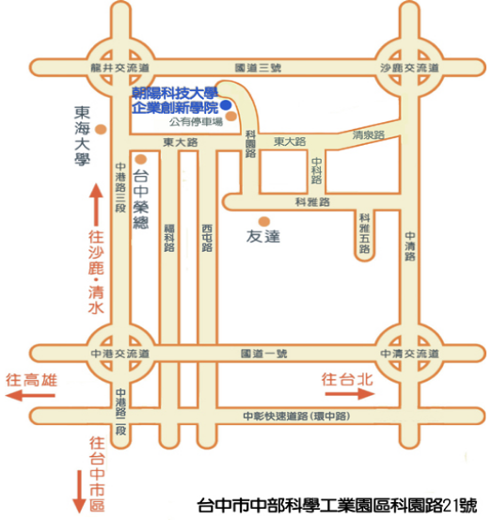
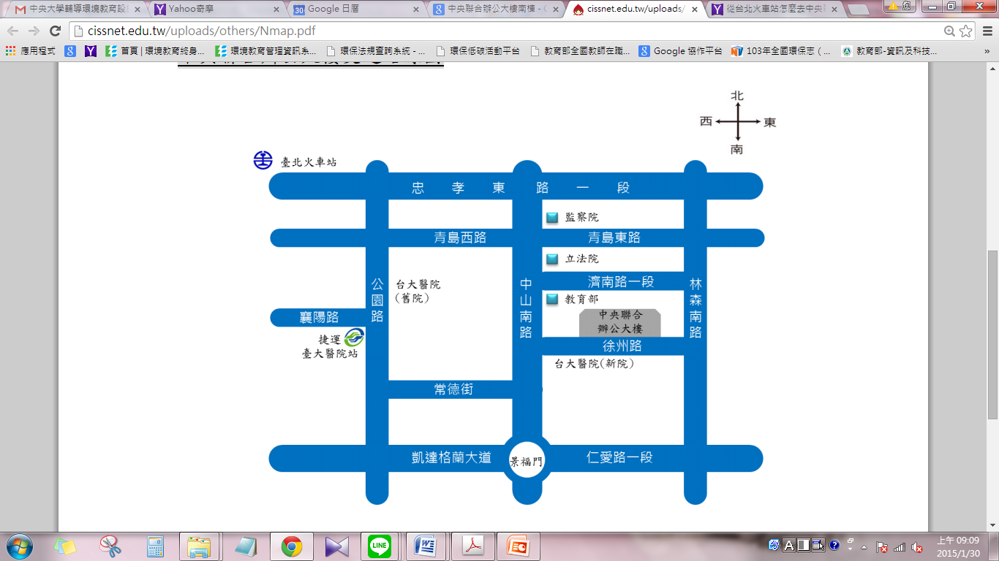
教育部

106年度校園環境保護暨廢棄物管理及校園空氣品質

校園空氣品質宣導說明會簡章

主辦單位：教育部
承辦單位：鼎澤科技有限公司

106 年 7 月
目錄

一、前言 3
二、辦理單位 3
三、參加對象與人數 3
四、會議時間、地點及報名規劃 4
五、議程及議題內容說明 4
六、講師介紹 7
七、注意事項 7
八、交通資訊 8
9
九、聯絡資訊 10

教育部106年度「空氣品質宣導說明會

一、前言
近幾年來臺灣西南部地區因秋冬季節大氣擴散條件不佳，造成部分區域空氣污染物蓄積，進而影響臺灣西南部地區之空氣品質，尤其對細懸浮微粒(PM_{2.5})濃度之影響最為顯著，故政府參考各國的空氣品質標準，自105年12月1日起將原空氣污染指標(PSI)及細懸浮微粒(PM_{2.5})雙指標，酌予調整為適用我國的單一指標「空氣品質指標(AQI)
，並訂定AQI各等級指標對一般民眾及敏感族群健康之影響，使民眾更易於了解空氣品質指標及對應之防護措施。此外，政府為改善室內空氣品質及維護國民健康，亦於106年1月11日公告訂定「應符合室內空氣品質管理法之第二批公告場所」，受公告對象包含大專院校及圖書館。
有鑑於此，教育部於今年特辦理兩場次空氣品質宣導說明會，希冀協助全國各級學校人員瞭解校園及室內空氣品質維護管理政策、學校應遵守之相關法令規定、強化校園師生於空氣品質不佳時期之自我防護意識及觀念，提供更安全無慮的學習場所。
二、辦理單位
  - 主辦單位：教育部
  - 承辦單位：鼎澤科技有限公司
三、參加對象與人數
本計畫預計辦理2場次，每場次以150人為限（因名額有限，歡迎及早報名，以免向隅）。各場次規劃邀請參加對象如表1所示。

表1 「空氣品質宣導說明會」各場次之邀請參加對象規劃表
場次 | 參加對象
第一場  (中區) | - 各級學校主管、教師及行政人員（含幼兒園）。  - 對於校園空氣品質及室內空氣品質有興趣之人士。
第二場  (北區) | - 各級學校主管、教師及行政人員（含幼兒園）。  - 對於校園空氣品質及室內空氣品質有興趣之人士。
四、會議時間、地點及報名規劃
為響應節能減碳，並減少紙張耗用，說明會報名方式在全國教師進修網、公務人員終身學習入口網及Google表單報名為主，身分證字號為登入教育時數使用，各場次之報名時間及辦理時間與地點，如表2所示。
- 全國教師在職進修資訊網（https://www2.inservice.edu.tw/）
北區場課程代號：；中區場課程代號：
- 公務人員終身學習入口網（https://lifelonglearn.dgpa.gov.tw/）
北區場課程代號：；中區場課程代號：
- 非教師及公務人員身分報名系統
（https://goo.gl/forms/APhWKQIOttDTmqEx2）（網址只含有1個阿拉伯數字「2」，其餘皆為英文字，網址英文字之大小寫需一致）
凡全程參與之人員核發給3小時公務人員終身學習時數或教師研習時數。
表2 「空氣品質宣導說明會」辦理時間地點規劃一覽表
場次 | 時間 | 地點 | 報名時間
第一場  （臺中） | 106年8月28日 | 朝陽科技大學  303會議廳  （臺中市西屯區科園路21號） | 即日起  至  8月9日止
第二場  （臺北） | 106年8月29日 | 中央聯合辦公大樓  南棟18樓第五會議室  （臺北市徐州路5號） | 即日起  至  8月9日止
五、議程及議題內容說明
本計畫宣導會議題包含「校園空氣品質維護管理之相關法規及政策說明」、「校園室內空氣品質自主管理及改善建議」、「空氣污染對健康之影響及自我防護措施」三大議題。此外，因考量北區及中區說明會參與人員不同，為符合參與人員需求，故兩區議題略作調整。
北區場次因應法規要求增加說明大專校院「應符合室內空氣品質管理法之第二批公告場所」之相關規定；中區場次因考量中南部地區之高級中等學校鄰近特殊性工業區，故加強宣導特殊性工業區周界學校之自我防護方式，希冀協助學校瞭解學校所在地之空氣品質，以及於空氣品質不良時應採取之防護措施。各區說明會之議程詳見表3、表4，議題內容說明如下。
（一）第一場（中區）：
1. 校園空氣品質維護管理之相關法規及政策說明
- 校園空氣品質及室內空氣品質相關法規
- 空氣品質指標(AQI)及活動建議說明
2. 校園及室內空氣品質介紹
- 室內空氣品質之自主維護與管理
- 空調系統所潛藏之污染問題與對健康之危害
- 校園空氣品質之污染問題及改善案例介紹
3. 特殊性工業區周界學校之自我防護宣導
- 我國特殊性工業區管制現況
- 特殊性工業區空品監測站數據查詢方式
- 學校自我防護措施
- 空氣品質不佳之通報方式
（二）第二場（北區）：
1. 校園空氣品質維護管理之相關法規及政策說明
- 校園空氣品質及室內空氣品質相關法規
- 空氣品質指標(AQI)及活動建議說明
- 應符合第二階段關告場所之相關規定
2. 校園室內空氣品質自主管理及改善建議
- 室內空氣品質之自主維護與管理
- 室內空氣品質自主維護管理計畫之撰寫說明
- 室內空氣品質之污染問題與改善案例介紹
3. 空氣污染對健康之影響及自我防護措施
- 空氣污染物對人體健康影響及潛在風險
- 空氣品質不佳時之自我防護措施
表3 「空氣品質宣導說明會」議程（中區）
時間 | 議題 | 主講人
13：00 ~ 13：20 | 報到、領取資料 | 鼎澤科技有限公司
13：20 ~ 13：30 | 主辦單位致詞 | 教育部
13：30 ~ 14：20 | 校園空氣品質維護管理之  相關法規及政策說明 | 行政院環境保護署
14：20 ~ 15：10 | 校園空氣品質之維護管理及  對健康影響說明 | 臺北科技大學  柯明村 教授
15：10 ~ 15：20 | 休 息 | ----
15：20 ~ 16：10 | 特殊性工業區周界學校之  自我防護宣導 | 鼎澤科技有限公司
16：10 ~ 16：30 | 綜合討論 | 教育部長官
16：30~ | 回程 /賦歸
表4 「空氣品質宣導說明會」議程（北區）
時間 | 議題 | 主講人
9：00 ~ 9：20 | 報到、領取資料 | 鼎澤科技有限公司
9：20 ~ 9：30 | 主辦單位致詞 | 教育部
9：30 ~ 10：20 | 校園空氣品質維護管理之  相關法規及政策說明 | 行政院環境保護署
10：20 ~ 11：10 | 室內空氣品質自主管理及改善建議 | 臺北科技大學  曾昭衡 教授
11：10 ~ 11：20 | 休 息 | ----
11：20 ~ 12：10 | 空氣污染對健康之影響  及自我防護措施 | 台北醫學大學  莊凱任 教授
12：10 ~ 12：30 | 綜合討論 | 教育部長官
12：30~ | 回程 /賦歸
六、講師介紹
柯明村 副教授
現任 | 國立臺北科技大學 能源與冷凍空調工程系 副教授
專長 | - 室內空氣品質維護管理  - 空調系統影響空氣品質原因  - 作業/室內環境控制工程  - 通風設備操作與維護  - 通風設備污染物改善技術  - 通風設備操作與維護
莊凱任 副教授
現任 | 台北醫學大學 公共衛生學院 副教授
專長 | - 空氣污染採樣  - 作業環境測定  - 環境流行病學
曾昭衡 教授
現任 | 國立臺北科技大學 環境工程與管理研究所 教授
專長 | - 空氣資源、溫室氣體管理  - 室內空氣品質  - 空氣污染控制
七、注意事項
（一）本研習會於會議前三天，以mail方式發出通知，以提醒與會人員準時出席觀摩研習活動。
（二）為響應節能減碳，請各與會人員自備環保杯筷，本活動僅提供餐點及講義等；提供紙杯及停車位等服務。
（三）本研習會結束後，將針對課程內容與情形進行問卷調查，以瞭解參與觀摩研習活動之意見。
八、交通資訊
臺中場次：106年8月28日(一)朝陽科技大學 303會議廳
（臺中市西屯區科園路21號）
（一）開車：

1.中山高速公路中港交流道下，往沙鹿方向到東海大學右轉東大路，進中部科學園區，科園路左轉即可達企業創新學院。

2.國道三號高速公路沙鹿交流道下，中棲路往臺中方向，接中港路到東海大學左轉東大路，進中部科學園區，科園路左轉即可達企業創新學院。
（二）臺中高鐵：69號（烏日高鐵站－臺中航空站）、9號月台橘線
（三）火車：公車73號、75號

臺北場次：106年8月29日(二)中央聯合辦公大樓南棟
（臺北市徐州路5號）
（一）捷運：搭乘捷運淡水線於臺大醫院站下車後，步行約 5-10 分鐘，即可抵達聯合辦公大樓。
（二）可搭乘15、15（區間車）、22、22（區間車）、227、227（區間車）、261、中山幹線、18、2、222、227、227（區間車）、261、37、615、648 、中山幹線、信義幹線、208、651均可抵達。
九、聯絡資訊
聯絡人：鼎澤科技有限公司 張雅筑 小姐
電話：04-23580613#29
傳真：04-23581143
E-mail：woow141414@gmail.com

